Vorstellung der neuen Vorstandsmitglieder:

- Vorsitzende: Elizabeth Wener

Ich bin eine in Süddeutschland lebende Schottin und langjährige, begeisterte Highland Pony Halter- und Reiterin. Seit über 20 Jahren bin ich im Verein und bin immer als Ring Steward auf unseren Shows unterwegs gewesen. Ich bin ausgebildete Journalistin und schreibe gern über Highlands, wann immer ich kann. Natürlich bin ich auch Mitglied der Highland Pony Society in Schottland und es ist mir ein wichtiges Anliegen, die sehr herzige und wertvolle Verbindung mit dem Mutterstutbuch zu pflegen und zu stärken. Ganz allein auf meiner Agenda steht: Highland Ponys und ihr Wohlergehen hier in Deutschland.
Herzliche Grüße
Liz

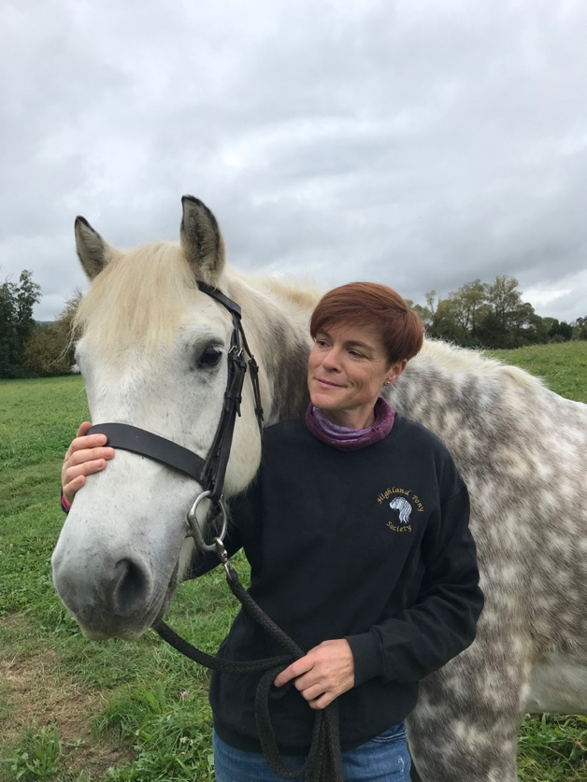

2. Vorsitzender: Wuschel

Mein richtiger Name ist Gerhard Andres-Günther aber ich bin seit jeher unter dem Namen Wuschel bekannt. Dieses Jahr habe ich mein 10-jähriges Jubiläum als Vorstandsmitglied unseres Clans. Und seit rund einem Jahr bin ich endlich stolzer Besitzer eines eigenen Highlandponys. Von Beruf war ich über 40 Jahre bei Volkswagen beschäftigt und bin seit Mai in meinem neuen Beruf als Rentner. Ich würde meine Aufgabe im Vorstand als die Arbeitsbiene bezeichnen und freue mich sehr darüber, dass ich als Vorstandsmitglied vor Ort die Breed Show 2022 in Hofgeismar mit organisieren werde. Daher schon jetzt die Bitte an alle: Kommt mit euren Ponys nächstes Jahr zur Breed Show nach Hofgeismar. Ganz Nordhessen freut sich schon auf euer kommen.
Mit herzlichen Grüßen
Wuschel

3. Vorsitzende: Marie Laves

Meine Familie hat sich seit über 20 Jahren den Highlandponies verschrieben und so bin ich quasi sowohl mit der Zucht, als auch mit dem Verein aufgewachsen. Beides liegt mir sehr am Herzen und ich hoffe, hier einen positiven Beitrag beisteuern zu können der diese außergewöhnliche Rasse in Deutschland noch bekannter macht. Durch unsere Zucht unter dem Prefix „Kilnacasan“ konnte ich im Laufe der Jahre viele tolle Menschen kennen lernen und würde mich freuen, wenn wir diese noch mehr vernetzen könnten. Außerdem habe ich sowohl durch meine Mutter als auch durch enge Freunde die viele Jahre den Verein geleitet haben schon ein wenig in die Vorstandstätigkeit reinschnuppern können. Beruflich bin ich als Anwältin tätig und freue mich auf die kommenden Aufgaben und insbesondere auf die kommende Breedshow auf der wir uns hoffentlich alle persönlich (und mit vielen Ponies) sehen.
Mit herzlichen Grüßen
Marie

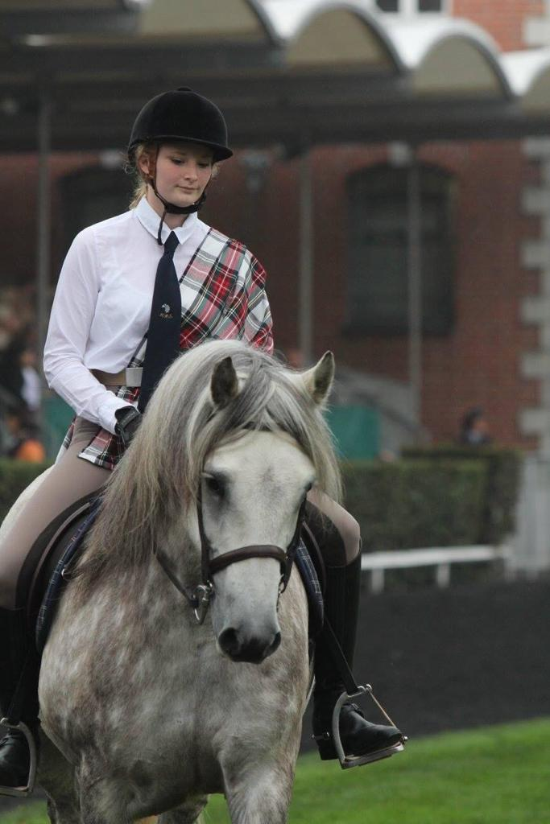

4. Vorsitzende: Iona Wener

Hallo zusammen, ich bin eine 24 Jahre alt Studentin. Dadurch, dass es bei uns in der Familie immer Highland Ponys gab, begleiten sie mich schon mein ganzes Leben, und bedeuten mir als halb Schottin sehr viel. Sie sind Teil der gelebten Verbindung nach Schottland, welche ich auch gerne hier in Deutschland im Rahmen des Vereins stärken möchte. Seit Ostern dieses Jahrs bin ich stolze und überglückliche Besitzerin meines ersten eigenen Ponys und schaue voller Freude auf hoffentlich viele schöne gemeinsame Jahre. Auch auf neue Pony Bekanntschaften mit anderen Highland Pony Freunden, Besitzern und derer die es gerne werden wollen, bin ich sehr gespannt und freue mich immer über schöne Gespräche.
Mit herzlichen Grüßen
Iona

